|  |
| --- |
| **보도자료 – CMG제약**  **홍보본부 | 경기 성남시 분당구 판교로 335 | http://cmgpharma.co.kr** |

배포일 : 2023년 4월 24일

|  |
| --- |
| **CMG제약 산모∙아이 건강 솔루션 브랜드 '차앤맘'**  **2023 SCWC 사랑의 바자회 참가**   * **4월 24일 노보텔 앰배서더 호텔 서울에서 열려** * **차앤맘 피토세린 3종 제품 특가 판매... 수익금 전액 기부** |

차바이오텍 계열사인 CMG제약(대표 이주형, 058820)의 산모∙아이 건강 솔루션 브랜드 ‘차앤맘(CHA&MOM)’이 ‘2023 SCWC 사랑의 바자회’에 참가했다.

‘2023 SCWC 사랑의 바자회’는 결식아동을 돕기 위한 취지로 서울아동복지후원회(SCWC)가 주최하는 행사다. 4월 24일 서울 ‘노보텔 앰배서더 호텔 서울 강남’ 2층에서 의류, 화장품, 잡화, 주방용품 등 30여개 기업이 참여했다.

차앤맘은 이번 바자회에서 피토세린™ 헤어&바디워시, 피토세린™ 모이스쳐 로션, 피토세린™ 인텐스 크림 등 베이비 스킨케어 3종 제품을 특가에 판매했다. 수익금 전액은 서울아동복지후원회에 기부할 계획이다.

CMG제약 이주형 대표는 “차앤맘은 이번 바자회에 참여하면서 ‘함께하는 사회’와 아이들이 살아갈 다음 세대까지 생각하는 브랜드로서의 가치를 조금이나마 실천했다”며 “앞으로도 다양한 사회공헌 활동과 ‘착한 제품’을 만들어 사회에 기여하겠다”고 말했다.

‘좋은 것만 주고 싶은 엄마의 마음’으로 만든 ‘차앤맘’은 기획부터 개발까지 차바이오 전문가 및 피부 전문가들이 참여한, 엄마와 아기를 위한 스킨케어 브랜드다. 2022년 출시된 베이비 스킨케어 제품 3종은 독자 개발한 피토세린™성분과 자극없는 식물성 원료, 그리고 세계적으로 인증받은 안정성으로 맘&베이비 카테고리에서 주목받고 있다.

**<이미지1. 서울아동복지후원회 2023 사랑의 바자회 포스터>**

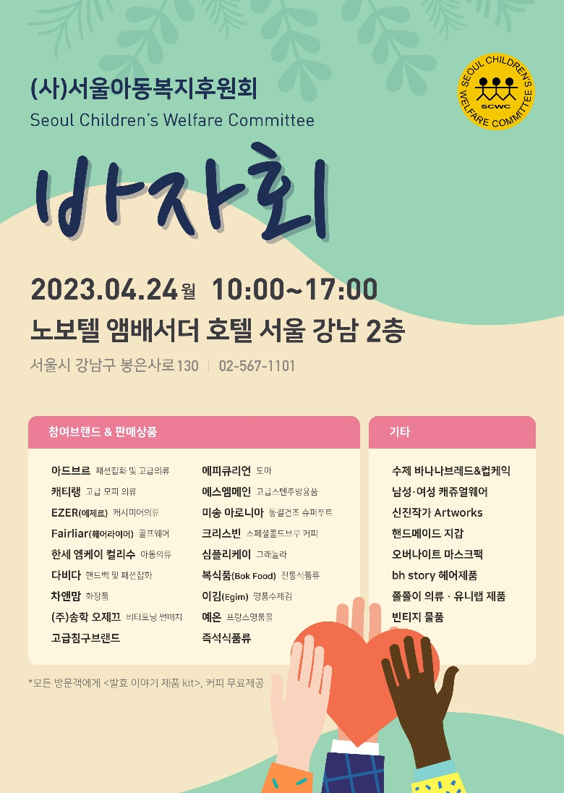

**<이미지2. 서울아동복지후원회 2023 사랑의 바자회 행사 사진>**

